**3.1 Руководство программиста**

**3.1.1 Организация данных**

В данном проекте мы используем базу данных PostgresSQL, в которой хранится информация об автомобилях и пользователях. Переменные в основном типа String – ФИО пользователя, пароль и т.д.

**3.1.2 Структура программы**

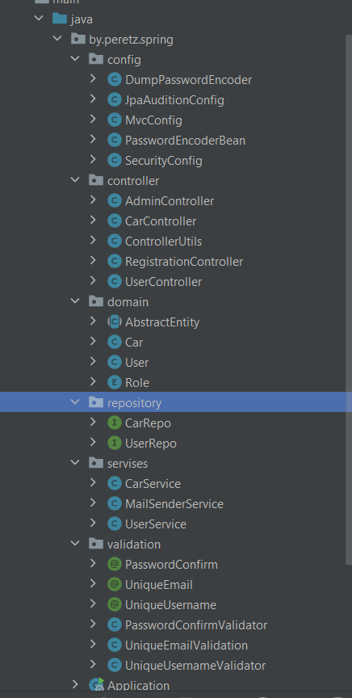

Рисунок 11 – Структура программы

Каждый класс в проекте выполняют свою функцию. Для того чтобы облегчить написание кода использовалось наследование.

**3.1.3 Структура и описание процедур и функций пользователя**

Пользователь может зарегистрироваться, выставить свой автомобиль на продажу и редактировать свой профиль.

**3.1.4 Спецификация программы**

Данный проект поможет пользователю продать/автомобиль. Также данный проект можно улучшать, добавляя больше функций.